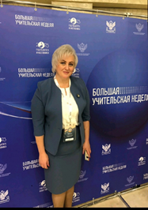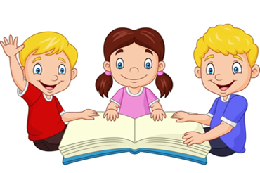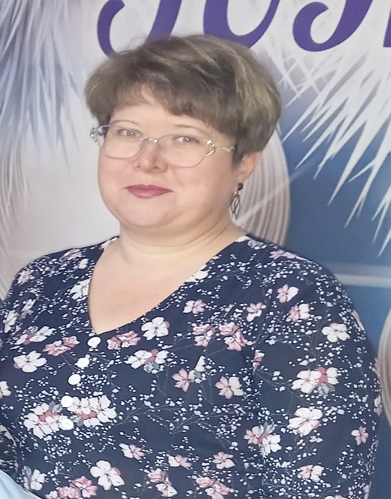
ТВОЙ ШКОЛЬНЫЙ ОРИЕНТИР

ЭТО ШКОЛЬНЫЙ ОРИЕНТИР ДЛЯ ТЕБЯ УЧЕНИК!!!

ЕСЛИ У ТЕБЯ ЕСТЬ КАКОЙ-ТО ВОПРОС, ТЫ ВСЕГДА МОЖЕШЬ ОБРАТИТЬСЯ К ЛЮМОМУ ИЗ НАС ЗА ПОМОЩЬЮ

Я социальный педагог
Ирина Сергеевна
Могу тебе помочь в ситуациях, когда нужно наладить общение с учителями, одноклассниками или другими учащимися
Я директор школы,
Надежда Юрьевна
Я могу помочь тебе в самых сложных школьных ситуациях

ДЕТСКИЙ ТЕЛЕФОН ДОВЕРИЯ 8-800-2000-122 (ЗВОНИ КОГДА ТЕБЕ ТРЕБУЕТСЯ ПОМОЩЬ)
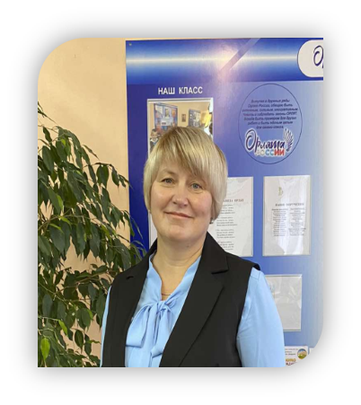
Я заместитель директора по ВР,
Кристина Павловна
Я могу тебе помочь если тебе скучно «просто учиться», покажу как можно учиться весело и играючи
Я заместитель директора по УВР,
Виктория Александровна
Я могу тебе помочь, когда вопрос касается твоих оценок
Я педагог-психолог,
Светлана Владимировна
Я могу тебе помочь в ситуациях, когда кажется, что тебя никто не понимает. Или ты просто хочешь выговориться
Я ВСЕГДА ВЫСЛУШАЮ!!!

